Communiqué de presse
4 mars 2017

Nouveau store de terrasse Semina Life de weinor
Un store pour tous
weinor lance sur le marché un nouveau store cassette en ce début de saison. Semina Life séduit par la combinaison d'un design moderne, d'une technique exigeante weinor et d'un excellent rapport qualité-prix.

Le signe distinctif de Semina Life est sa pluralité. Il s'adapte à de nombreuses dimensions de terrasses et de situations de pose, et peut être complété d'accessoires compatibles tels qu'un volant ou un éclairage LED. Les clients exigeants en matière de design auront ce qu’ils attendent de leur investissement. Les anneaux latéraux designà l’aspect métallique, sont des caches stylisés, ils apportent une touche pertinente.

Technique haut de gamme
En termes de technique, Semina Life répond également à toutes les attentes. Il est équipé du bras LongLife éprouvé de weinor. Sa bande haute technologie est très solide et a résisté à plus de 100.000 cycles au cours de tests. De plus, il permet un excellent maintien de la toile et est extrêmement silencieux. Une gouttière intégrée dirige l'eau et protège ainsi la toile et le système de l'humidité. Les galets d´amortissement permettent une fermeture tout en douceur quasi sans usure. L'inclinaison du store ne se règle pas par le bras articulé, comme pour les stores haut de gamme Opal Design II et Zenara, mais via les consoles. L'élément inférieur de la console se retire facilement et permet un accès pour faciliter le réglage.

Peut être complété par Volant Plus et par des spots LED
Beaucoup de clients finaux attachent de l'importance à l'éclairage de store et à une protection verticale contre l'éblouissement et les regards indiscrets. Afin de répondre à leurs besoins, Semina Life a été créé avec, en option, les spots LED à luminosité variable intégrés dans la cassette ainsi qu'un Volant Plus. Ce dernier se trouve dans la barre de charge du store, il est discret et peut se déployer jusqu'à une hauteur de 210 cm. De plus, Volant Plus est équipé d'un système moderne OptiFlow. Ici, l'axe d'enroulement est soutenu uniformément sur toute la longueur pendant le mouvement. Cela améliore l'enroulement et le déploiement de la toile même si elle est très large. Le Volant Plus peut être actionné tout comme le store par manivelle ou par entraînement motorisé.

« Un store pour tous »
Sous la devise «Un store pour Tous », weinor commercialise la diversité de Semina Life et veut attiser l'intérêt de différents segments de clientèle pour le store de terrasse. Pour les maîtres d'ouvrage et les professionnels de la rénovation qui recherchent un store de milieu de gamme, Semina Life, d’après son constructeur, est avant tout une alternative parfaite aux stores semi-cassette. « Qualité, conception, prix - chez Semina Life tout est simplement parfait », s'exclame convaincu Giuseppe Pizzulli, chef de produit chez weinor. « Et pour les clients qui ont des exigences encore plus élevées en termes d'apparence et de qualité, nous proposons des alternatives haut de gamme avec les stores design Opal Design II et Zenara. »

En 2016, Semina Life a été primé par le red dot award „winner“.

Contact presse :
Christian Pätz
weinor GmbH & Co. KG
Mathias-Brüggen-Str. 110
50829 Cologne
E-mail : cpaetz@weinor.de
Tél. : 0221 / 597 09 265
Fax : 0221/ 595 11 89
www.weinor.fr

Données techniques du Semina Life :

Largeur max. : 650 cm
Projection max. : 400 cm
Dimensions de la cassette : 307 mm (l) x 194 mm (H)
Réglage de l'inclinaison : 5 à 25
Variantes de montage : possibilité de montage au mur, au plafond ou aux chevrons de toit
Hauteur Volant Plus : 100 cm, 150 cm, 210 cm
Disponible en option : éclairage LED intégré, Volant Plus,
système de chauffage Tempura, manivelle pour store et Volant Plus

Illustrations :

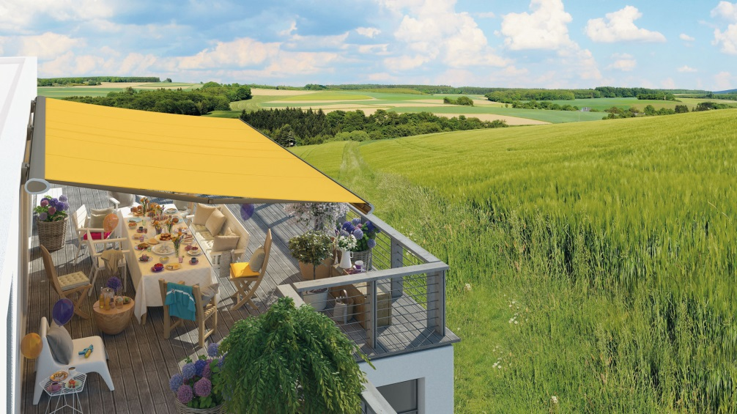
Image 1 :
Le nouveau store cassette Semina Life de weinor séduit par sa combinaison réussie du design, de la qualité et du prix.

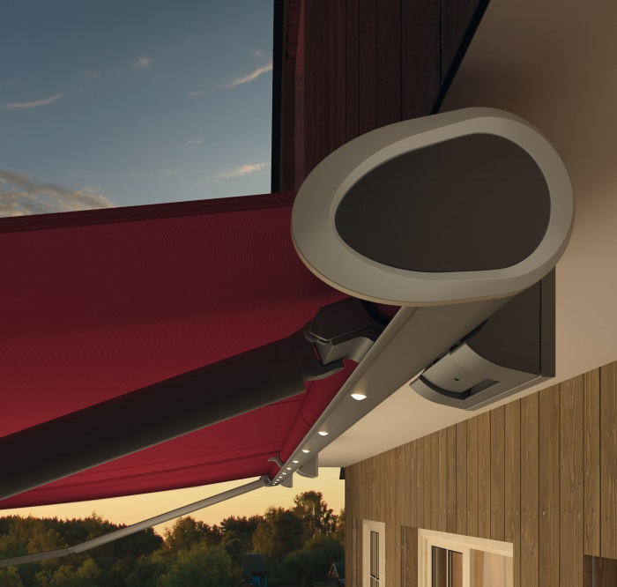
Image 2 :
Les anneaux design à l'aspect métallique constituent les points forts du design. Semina Life est aussi disponible en option avec des spots LED intégrés dans la cassette.

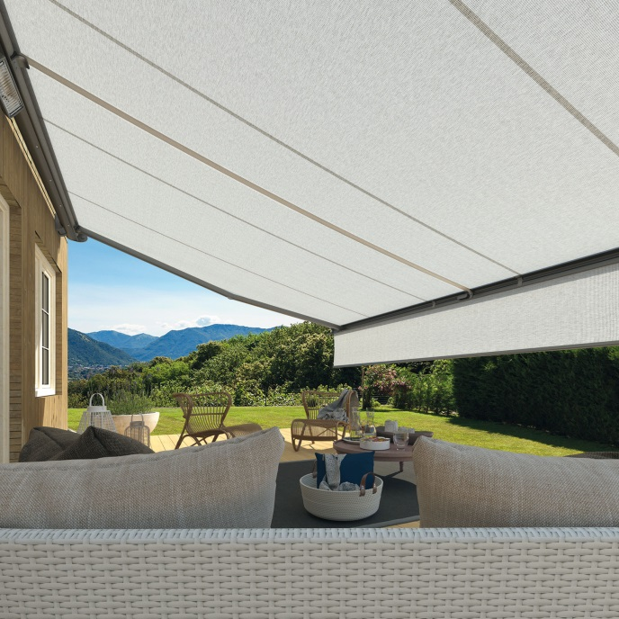
Image 3 :
Le Volant Plus, en option, offre une protection fiable contre l'éblouissement et les regards indiscrets.

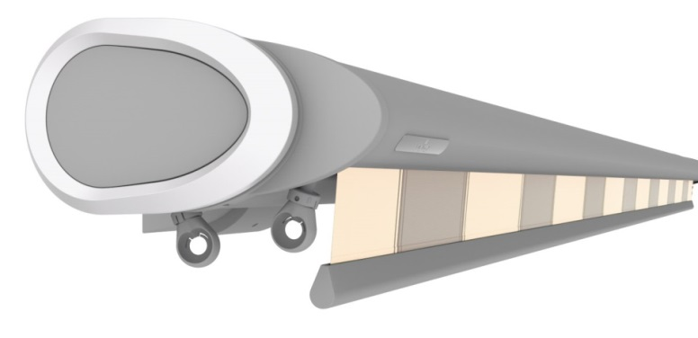
Image 4 :
Comme s'il ne faisait qu'un : le Volant Plus est intégré sans couture dans la barre de charge de Semina Life. Il s'actionne tout comme le store par moteur ou par manivelle, tel que représenté ici.

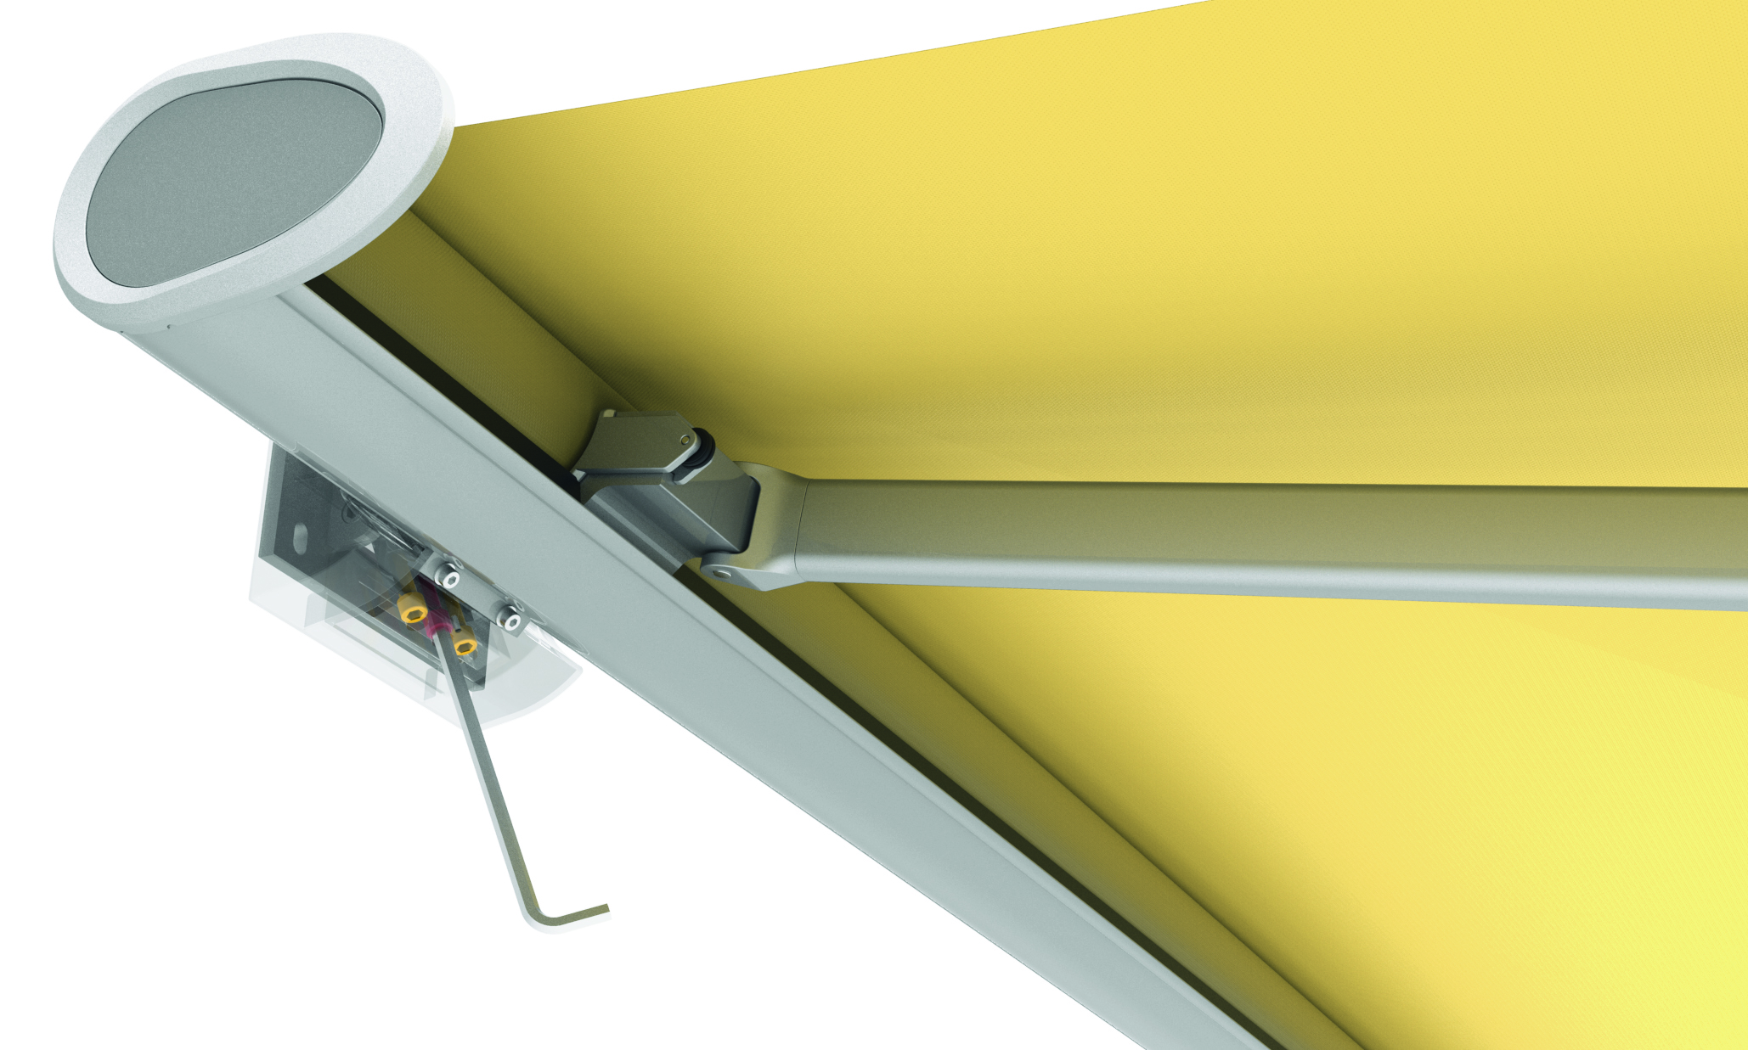

Image 5 :
L'inclinaison du store s'ajuste par les consoles. Simple d'entretien et à ouverture facile.

Photos : weinor GmbH & Co. KG

